Wycieczka do Białegostoku

W październiku uczniowie klas VI, VII i VIII wybrali się z wychowawczyniami na wycieczkę do Białegostoku.
Pierwszym punktem wycieczki był Teatr Dramatyczny im. A. Węgierki. Uczniowie uczestniczyli w bardzo ciekawym przedstawieniu pt. „Zemsta”. Był to brawurowy spektakl w kobiecym wydaniu, w reżyserii Henryka Talara.
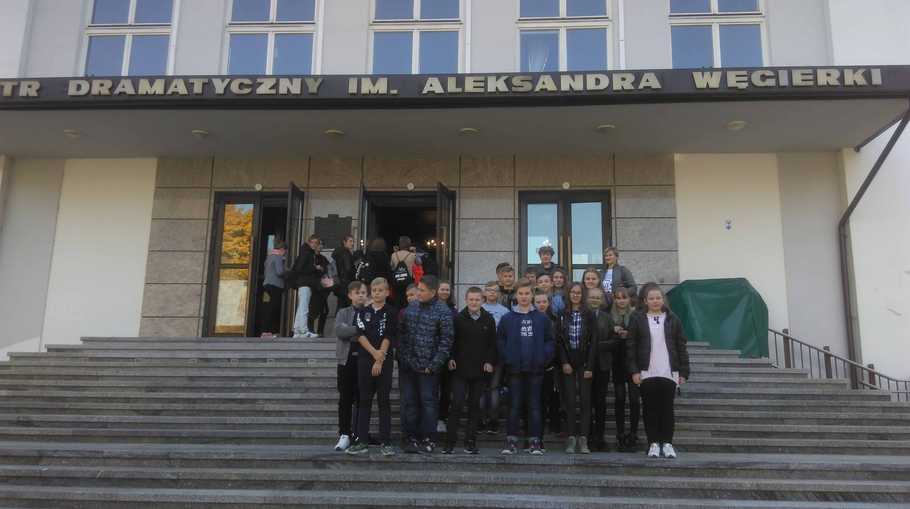

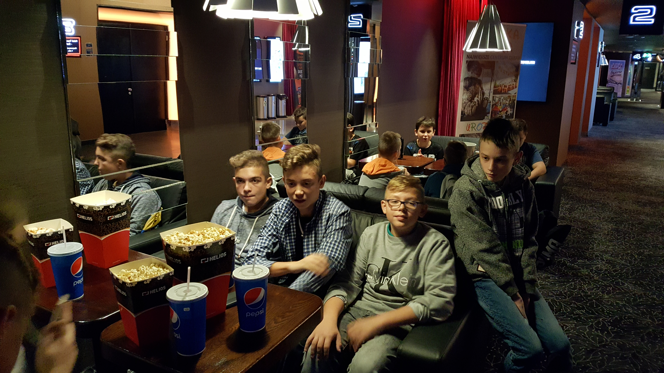

Następnie uczniowie obejrzeli w kinie Helios film w 3D „ Hotel Transylvania 3”.
Na koniec wszyscy udali się do McDonalda na posiłek.
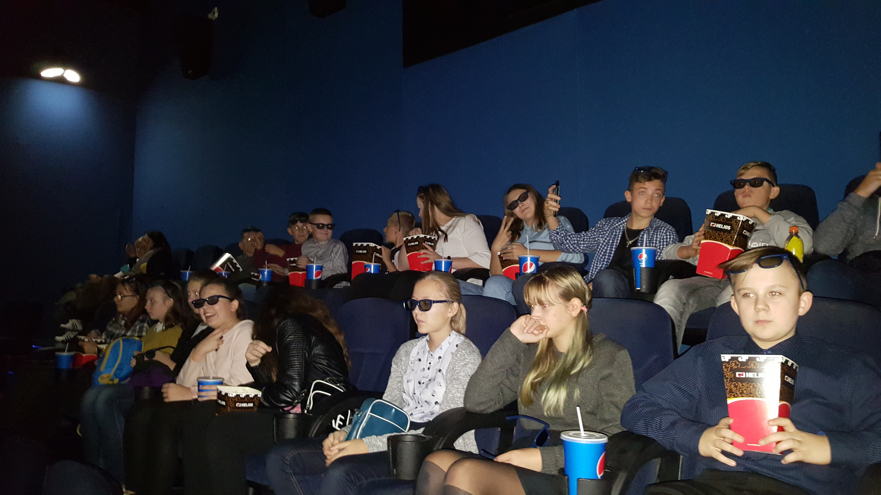
Wycieczka bardzo podobała się uczniom. Już marzą o następnej.

